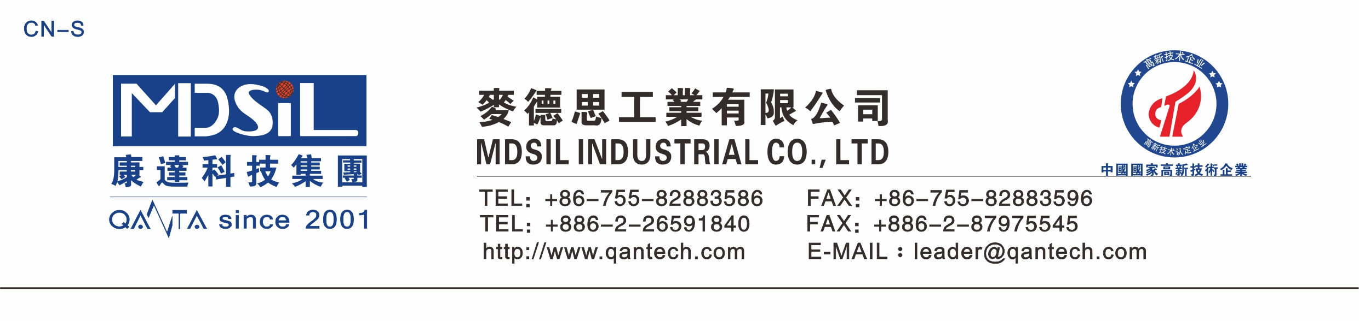 气 相 法 耐 高 温 胶
产品描述：气相法耐高温胶是一种特殊性能硅胶制品

产品特性：
★ 耐高低温冲击，快速硫化
★ 极低的气味;硫化过程中释放物对人体无害
★ 与多种底材粘接无需使用底漆
★ 优异的耐热性，耐臭氧性和抗化学侵蚀性
★ 极好的电气绝缘性能

主要应用：
高拉力要求需耐高温类制品等。
典型物性表：
项 目 | 要 求
项 目 | MD2980H
外观 | 透明
比重g/cm³ | 1.21
硬度（邵尔A型），Shore A | 80
拉伸强度，MPa | 11.52
伸长率，％ | 228
撕裂强度，Kgf/cm | 22.99
收缩率，％ | 2.89
可塑性 | 270

硫化条件： C-15（1.3%）, 170℃×10min。二次硫化 200℃×4h

操作条件：使用时戴上防护眼镜和防护手套

存储条件：低温干燥,远离明火,避免阳光直射。

